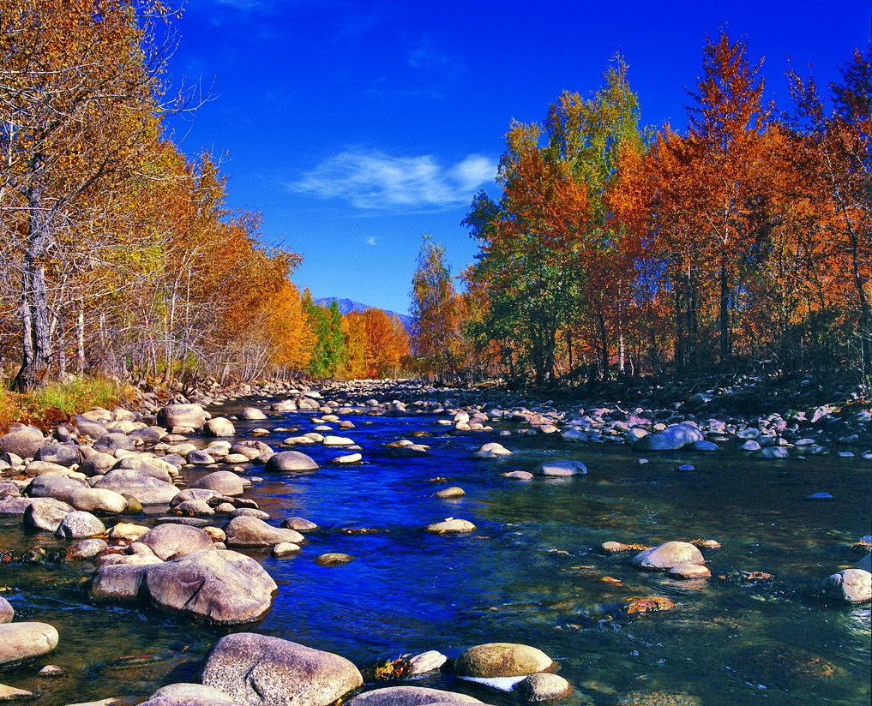
苏州老年大学万寿宫诗友会
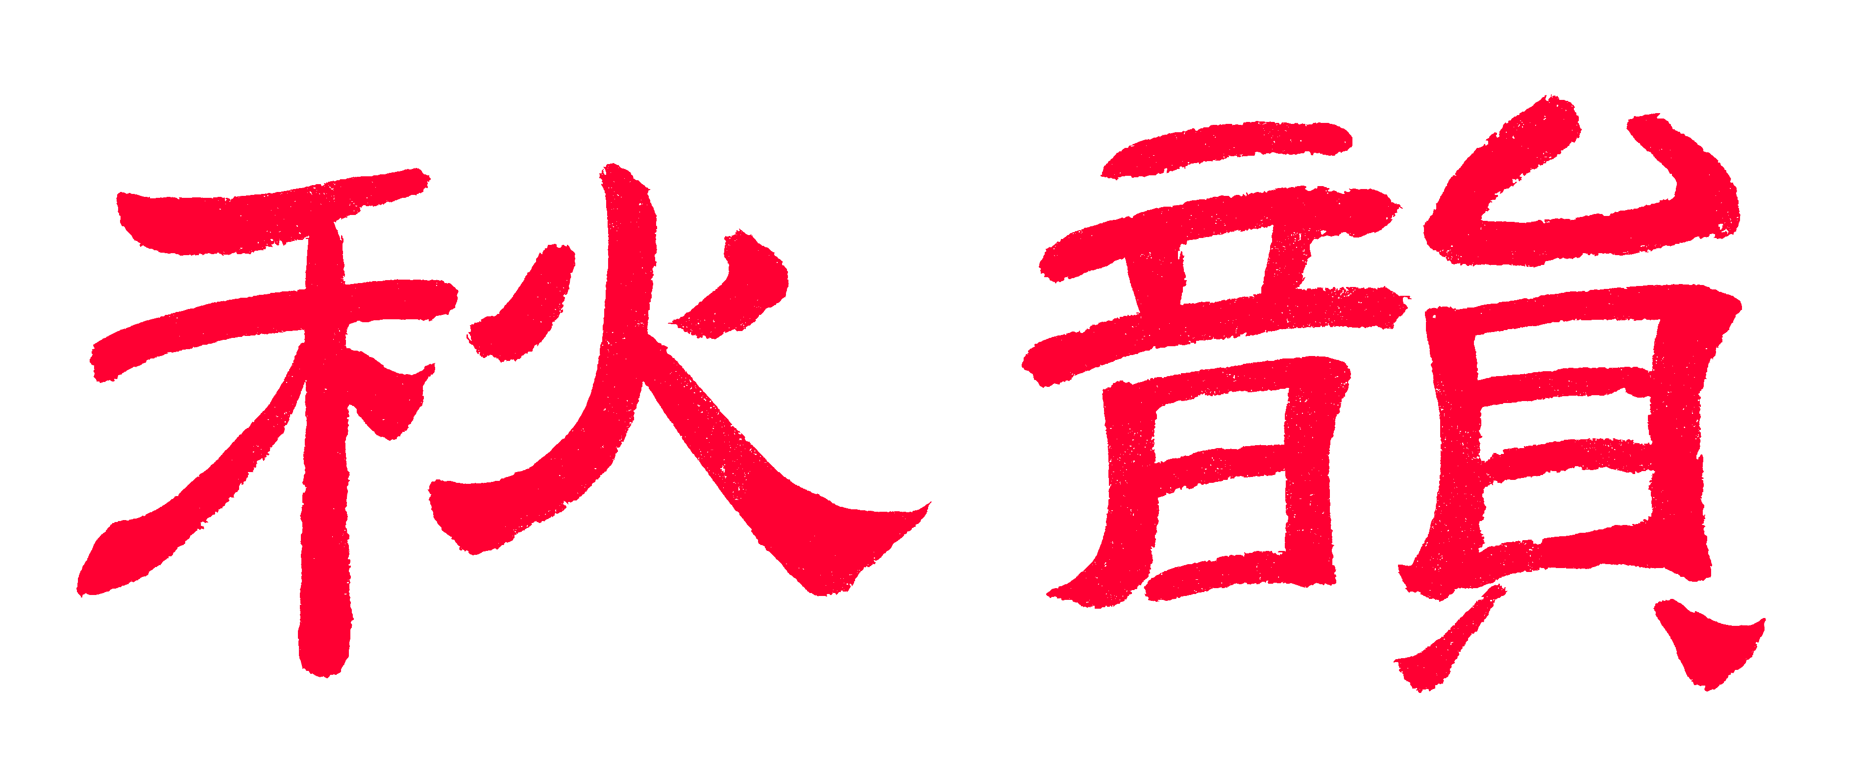电子版第39期

唐诗宋词元曲欣赏班主办
指 导 老 师 ：王立中 顾问：邢烈
本期责任编辑：章苏（电子版）

：

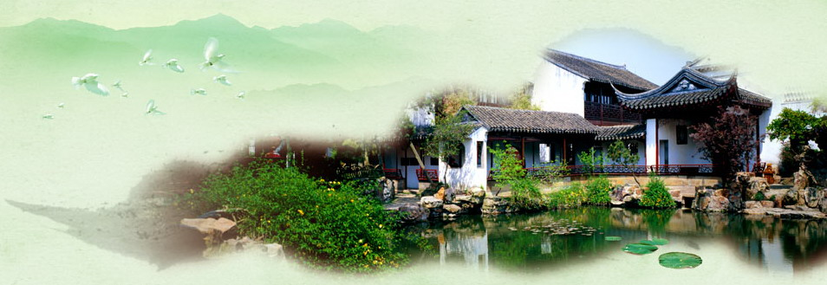
姑苏雅韵
：

[双调 • 蟾宫曲] 苏 州 王立中

看苏州、锦秀江南，水碧天青，风景常谙。高架绵联，新楼矗立，远望晴岚。科

技城、车流似闪，独墅湖、地铁深潜。教育前瞻，管理从严，经济当先， 折桂

攀蟾。

观苏州教育博物馆（柴园） 杨自振

（一）
道启文开仁至先，书声朗处思前贤。
育人植树千秋业，圆梦中华催着鞭。

（二）
求知焉觉苦和愁，学海扬帆不系舟。
阅尽沧桑觅真谛，山房跬步自风流。

（三）
铁环抛滾毽毛飞，嬉戏争欢散学归。
最是难忘少时乐，衣衫汗湿浸余晖。

减字木兰花·秋游穹窿山 卞业林

秋来山老，黄叶渐多青叶少。拾级登高，寺观林阴烟雾缭。 一年

一度，总把情怀和景赋。眷念乡愁，箬帽峰望震泽浮。

点绛唇·朴园今朝 张桂生

古木参天，荷池绮丽金鱼隐。庭园新粉。曲径通幽近。 桥小玲珑，

古井留痕印。山石镇，绕廊柔顺，几处修篁俊。

万年桥咏 蒋海波
一掬沧浪水；泠泠濯我缨。
长桥凭素月，恬淡看阴晴。

廊桥遐思 蒋海波

来路水迢迢，云烟过眼消。
痴寻何复梦，一瞬别廊桥。

过觅渡桥 蒋海波

古来诗不穷，对岸架长虹。

搜尽枯肠墨，仍为觅渡中。

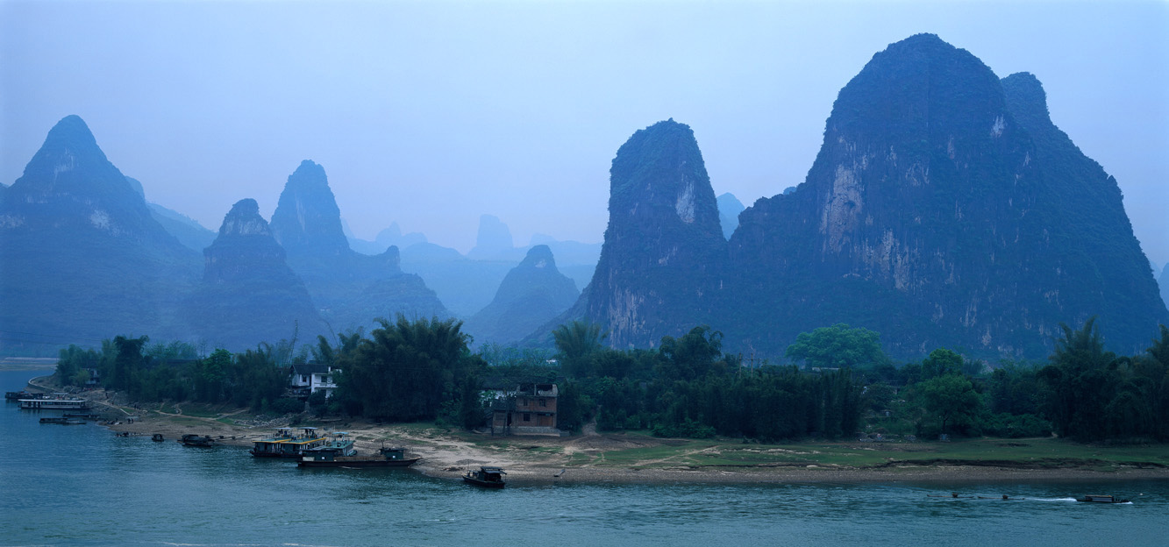
山河赞歌
：

锦堂春慢 • 雨中登滕王阁 刘婉英

烟雨寒风， 波澜赣水， 滕王昔日楼台。 独立凭栏， 词赋涌上心来。命运

不堪何故，捉弄天下英才。只有孤鹜过，水色长天 ，江恨云埋。 少年风流

何惧，任神思喷发，席上惊呆。何必幽幽弹铗，志壮情怀。莫若抛离宦路，让锦

绣、传颂天涯。 笑我依楼念念， 今在何方， 雨意飞腮。

登严子陵钓台 侯国达

钓台高矗大江边，想见长竿百尺悬。
坐拥青山约风月，兴披烟雨放渔船。
闲心不为利名锁，亮节自应千古传。
七里蓼滩尘俗远，芦花摇曳也超然。

赞杨丽萍山居 黄华蓉
月亮宫中宅舞神，苍山洱海入眸新。
布袍一袭摇清韵，木桶浇花自在春。

八声甘州·大美黄果树 江幼青

正苏城酷热未消残，黔北几丝秋。透陇间回顾，一溪悬捣，匹练飞流。水石

鸳鸯添彩，烟雾罩深沟。更有天星妙，百态难收。 移步换成美景，望苹婆

小道，绿荫浓稠。看波澜起伏，奇石遍山头。叹空灵、痴迷无语，美女榕、掩面

似含羞。银潭坠、旋珠崩玉，无赖淹留。

踏莎行·凤凰古城 詹永俐

夜幔低垂，华灯初绽，凤凰振翅沱江畔。霓虹妆扮吊脚楼，美轮美奂

忘情叹。 游客如梭，烁光目眩，喧嚣酒吧冲霄汉。琳瑯商铺摆长龙，原生

形态风情绻。

游桐庐古村落茆坪 蔡士道

村落依山涧籁静，粉墙斑驳老街苍。
塘边牛犊酣凉荫，屋内雄鸡唱梓桑。
扁豆随风摇荚舞，池莲擎蕊散清香。
并枝双柏千年劲，祥瑞虬龙古韵长。

游富春江严子陵钓鱼台 蔡士道

极目画图诗欲出，游船直下看青螺。

翠峰倒立含天镜，江峡蜿蜒涌碧波。

隐迹钓台甘淡泊，赋闲山水着渔蓑。

莫言人世荣华贵，空谷幽兰自在多。

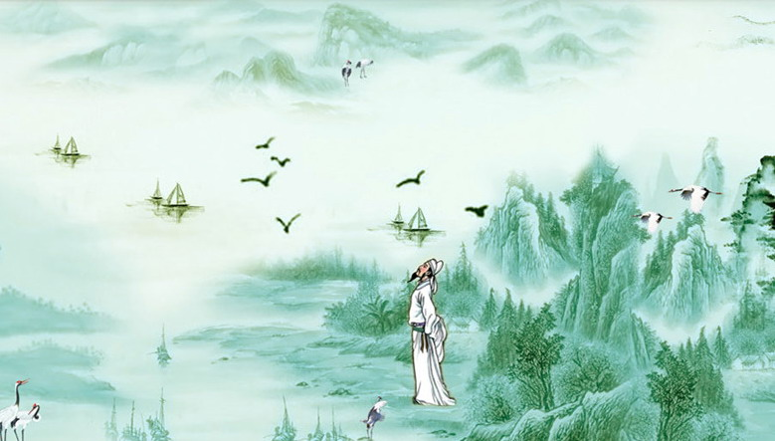
感事抒怀
：

西江月·赞可敬的中国当代科学家 卞业林

耀眼骄人成绩，强军富国工程。航天量子隐机兴，探海“蛟龙”潜艇。 技

赶他人情迫，科研团队年轻。海归学子志填膺，为国殚精拼命。

注： 看了网上著名的地球物理学家黄大年等人的事迹，有感而填此词。

滿江红·迎国庆赞歌 张桂生

万众欢腾，迎国庆、凯歌高奏。扬大纛、斩狼擒虎，剑悬敌溜。西面印军

闻警遁，东瀛倭寇空干吼。南海涛、吓退美洲狼，谁堪斗？！ 杭州会，

中国首。相扶助，金砖友。扩丝绸之路，万家恭候。益授穷难消钝昧，利扶弱小

帮贫幼。愿祖国、强盛永康安，千年寿。

国 庆 章苏

祥云澄碧佑神州，喜气映红霞为旒。

砥砺自强多奋发，高歌代代惹凝眸。

好事近·国庆抒怀 陈铭诚
旭日耀燕山，辉映古宫明阙。尤见锦鸡昂首，恰神州如屹。 壮哉

六十八春秋，史河若窥瞥。奋进梦初衷永，幸千秋承接。

谒金门·中秋寄情 陈铭诚

腾明月，共仰海天高洁。辉洒万方人展靥，更闻韶乐勃。 无奈

当年抱缺，弥久前嫌当撤。一统中华情切切，梦圆天地屹。

[双调 • 庆东原] 中秋夜 王立中
秋风住，秋月朗，喜洋洋佳节人相望。看街灯耀赏，闻桂子传香，去闹市徜徉。

熙熙攘庆升平，徐徐舞心欢畅。

中秋月 詹永俐

月圆十七镜高悬，美酒佳肴分外鮮。
欣喜嫦娥舒袖舞，百年难遇共婵娟。

卜算子·十九大咏 陈铭诚

玉宇廓金猴，尤报雄鸡晓。且喜京华盛会临，恰是金秋到。 秋实孕

春华，十九鲜花俏。双百华年信有时，更炫江山耀。

颂五位领袖（古风） 孙瑞樑

革命舵手毛泽东，一柱擎天乾坤红。
三座大山齐埋葬，环宇彤彤永世雄。

改革开放称邓公，雄才胆略理论颂。
南巡讲话豁胸竹，改革硕果满庭融。

三个代表江泽民，从容面对世界风。
江流浩瀚千帆竞，玉宇涛喧腾马汹。

继往开来胡锦涛，科学兴邦导向冲。
明耻知荣齐进取，百兴腾飞国力雄。

雄文新论习近平，务实求真腐败惩。
胸有成竹治党严，奔梦路上立奇功。

人非圣贤谁无过，何必怨言显自庸。
长江后浪推前浪，同舟共济攀高峰。

雄鹰保国 张桂生
顷见雄鹰掠太空，又闻电啸裂长风。

傲霜斗雪巡边境，灭虎驱狼保国躬。

江城子·祝 寿 刘啸虎

贤妻寿庆老夫襄，桂飘香，赋诗忙。妪过古稀，神奕喜洋洋。美酒交杯

情意长，霜染鬓，又何妨？ 儿孙短信暖心房，诉衷肠，重安康。见字

如人，共度好时光。养育之恩终不忘，霞正美，乐无疆。

捣练子·太湖开捕 卞业林

湖浪碎，网绳粗，送爽金风到太湖。似斗放舟如熨水，万杆桅笔绘新图。

唐多令·游感 宗胜利

霾魅罩山悠，令吾起步愁。雨如沱，蛙喜无休，急盼雾雲吹落尽，旭日起，

好秋遊。 归岭見茶稠，喜闻香茗幽。 雨复停，叶碧芽抽，沁入心胸明亮透，

终感受，体清悠！
[双调·折桂令] 思友 江幼青
芳园又见三秋，啼雀嘤鸣，人去空楼。 清露泠泠，书声寂寂，谁惜侬愁？彼岸
花开香杳，西塘观月少俦。挚友难求，念思容瘦，独对荒陬。

[双调·折桂令] 念书房诸友 夏成明

——和江幼青《思友》，于琅琊山陬

驹光鸟逝中秋，归雁孤鸣， 望断南楼。书友迢迢，吟朋邈邈，何解离愁? 斗舍

谈津失伍，黉堂交逆寡俦。梦在兹求，恨在江澨，苦在山陬。

眺 望 刘世英
遥看平湖一线牵，江南水墨画中缘。
倾盆暴雨哗哗下，不见河边眺望难。

临 摹 刘世英
幽径深林百鸟啼，繁花竹菊竞相迷。
临摹墨宝丹青画，色水功涯梅若师。

晨 练（古风） 胡振邦
晨练漫步健身道，三五成群人气旺。
朝霞映照脸红光，微風扑鼻市花香。

虞美人• 晨起闲步 张幼兰
晴曦漫步初侵晓，路侧多芳草，晶莹细露湿花香，小鸟双双鸣啭逐

晨凉。 人工湖上清波滿，黑羽天鹅盥，异乡客地听番嘤，可奈洋声

唐韵理难清。

城河步道美 张桂生

步道弯缠绕古城，城河潋滟戏鱼莺。

堤边草艳花馨重，岸畔途宽客步轻。

路走人群图里动，河游彩舫画中行。

政明赐给天堂美，国壮安邦世灭争。

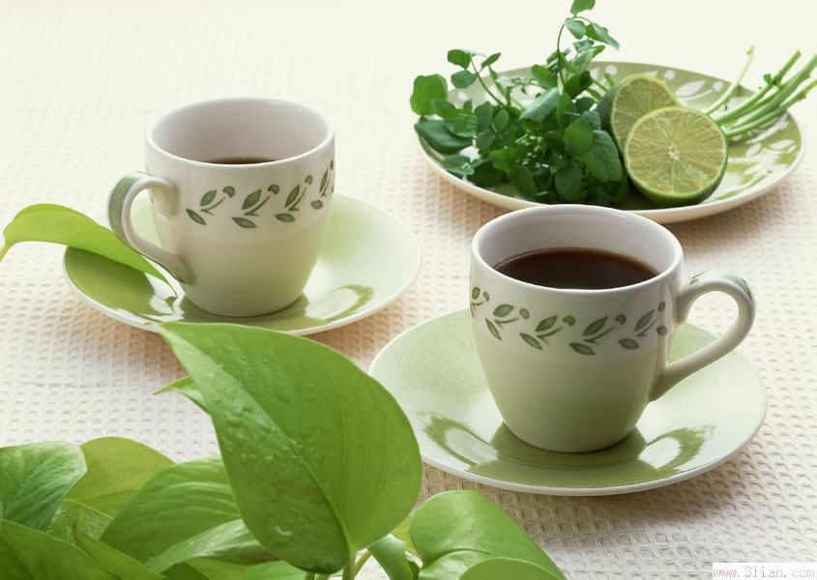
闲情雅致
：

西京湾马鞭草 刘婉英
莫言春过已无华，北太湖边飞紫霞。
娇小抱团花似海，以多取胜大赢家
南乡子·太湖西京湾赏马鞭草 侯国达

小草炫风情，夏日湖湾紫浪兴。曼舞轻歌浑似梦。鲜明，喜悦油然

心底生。 勾起草原情，仿佛挥鞭万马腾。徜徉花海思绪远，云轻，随蝶

翩翩乐晚晴。

南乡子·栀子花 侯国达

枝上焕容光，仪态盈盈现大方。应是瑶台逢玉女，清芳。别有冰怀

蕴异香。 洒脱笑骄阳，翠袖轻舒送晚凉。相约年年消暑气， 情长，共酌

琼浆尽一觞。

阮郎归·蒲公英 黄建萍

餐风宿露有谁怜? 芳菲天地间。红尘一笑意潇然，悠悠淡

似烟。 闲寂寂，舞翩翩，雪绒寄素笺。随风摇曳上云端，霜花枕月眠。

鹧鸪天·夕颜花 黄建萍

薄暮残霞翠蔓垂，寒光素影映娥眉。夕开朝谢芬馨沁，良夜幽寥

烟雨霏。 花醉月，吐芳菲，轻愁一缕淡云飞。露凝香冷身无寐，无意争春

伴月辉。

鹧鸪天·迎夏花 黄建萍

迎夏悠悠春已穷，堆金积玉碧霞中。柔条冉冉随风舞，翠叶翩翩

薄雾笼。 花素雅，瑞香同，游蜂浪蝶闹芳丛。消魂最是朦胧月，萦映黄华

醉意浓。
雨住香浓 黄华蓉
风停雨住气凝香，尽展身心纳釅芳。
醉里谁知源若畔，举头拂额桂花黄。

甘 霖 黄华蓉

得开心处且开心，哪有开心总莅临。

唯向自家求乐悦，长流不竭是甘霖。

踏莎行 殷家森

秋爽初临，暑炎方退，木樨银菊探香蕊。虫鸣墙角曲声哀，梧桐叶落

低旋汇。 温酒持螯，闲时偷醉，孤灯夜读犹难寐，为忘尘世事烦心，芭蕉

细雨听音碎。
唱歌有感 宗胜利
歌声飘逸伴婵娟，吼出音符似拨弦。
聚意凝心情万种，愚欢巧系结千千。
虔诚诉出传吴语，眷恋回肠寄笑缘。
天马横空过一世，知音羡我梦奇圆！

[越调·小桃红] 窗外 江幼青
书楼剪剪拂秋风，人影窗棂动。 结子棠花落阴重， 紫葳红。 引来拍客千姿宠。
芭蕉翠浓，香归月洞，空惹意消融。

[正宫·叨叨令] 弈棋 夏成明
——和 江幼青[正宫·叨叨令]曲韵

盘方方楚河汉界条条道， 子圆圆排兵布阵层层套。 轮滚滚高车抵对屏风骠，响

砰砰隔岸打牛当头炮。鬼拍门也么哥，将闷宫也么哥。乐滋滋推窗望月哈哈笑。

注：其中“推窗望月”、“关公脱袍”，皆象棋术语。
另附： 江幼青[正宫·叨叨令]原玉：音切切寒蛩丛草鸣声噪，雨潸潸黉宫千树青枝茂。风潇潇木樨香透长街道，意绵绵赏月持螯谁家乐？想赋诗也么哥，想唱曲也么哥，平仄仄我吟你和情方好。

汪 洋 张幼兰

浩瀚苍茫紫气融，巨轮犁出浪千重，
凭窗眺望水天色，万里烟云一鉴容。
偷声木兰花 • 遊薰衣草农场 张幼兰
风摇柳树林阴道，道上车行人静悄。何处香旋? 蜂蝶殷勤绕粉娟。 紫

云弥漫纤纤翠，衣袖染馨遊客醉，满目春光，十里盈盈竞吐芳。
[仙侣·醉中天] 国庆长假宅家 章苏

独享闹中清静，兀自统领闲庭。煮茗临池醉未醒，一任遐思骋。 了无路堵烦心

闹冏，推窗观景，晴霁天明。
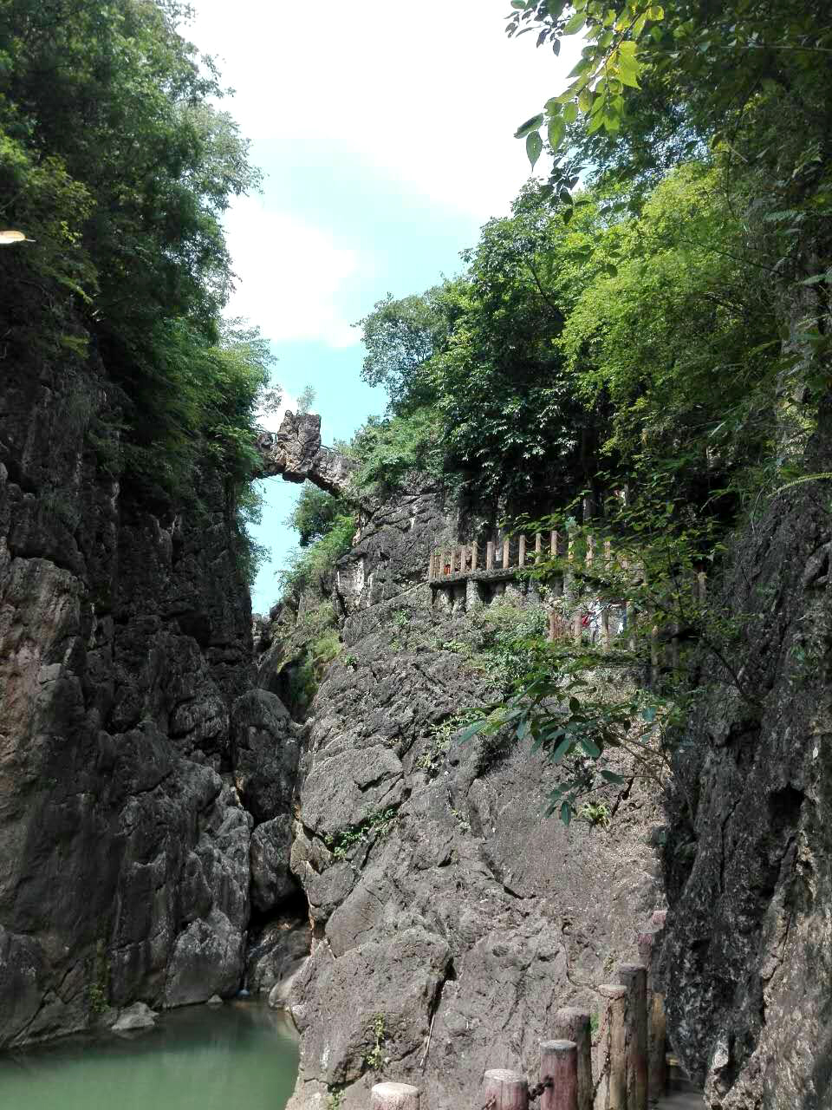
黄果树天星湖风景（一） 江幼青摄影
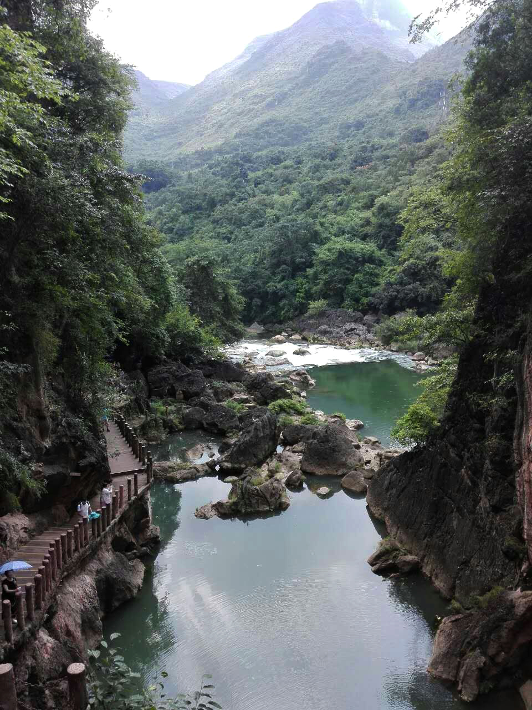
黄果树天星湖风景（二） 江幼青摄影

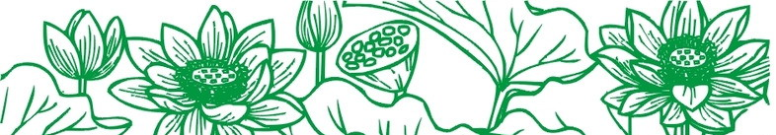

（2017年10月13日）

